GEACTUALISEERD MEERJARENPLAN BRABANT GROEN B.V.
Conform Groenkeur 2023 BRL + aanvullende duurzaamheidsambities
0. Doel en scope
Dit document bevat alle verplichte elementen vanuit Groenkeur (risico's, SMART-doelen, duurzaamheidsambitie, meerjarenplan ≥3 jaar, monitoringsplan, publicatie) en aanvullende certificeringsafspraken (VCA**, ISO 9001, CO₂-prestatieladder niveau 3).

1. Duurzaamheidsambitie
Brabant Groen B.V. werkt richting volledige klimaatneutraliteit in 2030, met een progressieve duurzaamheidsambitie op alle Groenkeur-thema’s: klimaat, milieu, biodiversiteit, circulariteit en mens.
Extra ambities toegevoegd:
- In 2028 volledig werken op HVO100 voor alle voertuigen (overgangsjaar).
- In 2030 uitsluitend elektrische voertuigen in het wagenpark.
- CO₂-prestatieladder trede 1 in 2028 (Handboek 4.0).
- Uitbreiding personeel: jaarlijks +1 FTE vanaf 2025.
- Innovatie: onderzoek composteren in 2028 + hergebruik boomstronken in 2027.

2. Nulmeting per Groenkeur-thema (verplicht 6.2.2)
KLIMAAT
- Momenteel: 2 dieselbakwagens; elektrische kraan; CO₂-prestatieladder niveau 3 gecertificeerd (scope 1 & 2 inzichtelijk).
- Klein materieel: 80–90% elektrisch of Aspen.
MILIEU
- Chemie: vrijwel 0.
- Aspen/elektrisch als standaard inzet.
- Bemesting: beperkt.
BIODIVERSITEIT
- Al inzet op watergift in droge perioden.
- Nog geen formeel biodiversiteitsplan.
CIRCULARITEIT
- Groenresten worden afgevoerd naar erkend verwerkers.
- Nog geen intern composteeronderzoek.
MENS
- 2 medewerkers → jaarlijkse groei gepland.
- Pensioen in komende 5 jaar.
- Uitbreiding werknemers opleiding Flora en Faunabeheer

3. Risicoanalyse, kansen en maatregelen (GK 6.1.1 & 6.1.2)
Thema | Kansen | Risico’s | Maatregelen & Acties
Klimaat | Overgang naar HVO100 en volledig elektrische vloot mogelijk; CO₂-laddercertificering aanwezig | Investeringen wagenpark | • 2026: CO₂-footprint verfijnen  • 2028: volledig HVO100  • 2030: volledig elektrisch
Milieu | Chemievrij werken haalbaar | Hoge kosten ecologische alternatieven | • 0%-chemie beleid 2030  • Warmwater-/borsteltechniek
Biodiversiteit | Boomstronken herinrichten natuurtuinen | Droogtestress | • Vanaf 2027: boomstronken hergebruiken  • Bodemoptimalisatie, waterregie
Circulariteit | Kans op intern composteren | Logistieke beperkingen | • 2028: Onderzoek composteren  • Hergebruik reststromen 25% in 2027
Mens | Jaarlijkse groei personeel | Overbelasting kleine organisatie | • Jaarlijkse +1 FTE  • Inwerkprogramma & kennisborging

Aandacht voor uitheemse soorten
Invasieve uitheemse soorten kunnen in korte tijd grote schade veroorzaken aan:
- inheemse natuur,
- infrastructuur,
- oevers, kades en beschoeiingen,
- tuinen en openbaar groen.
Brabant Groen besteedt daarom gerichte aandacht aan signalering, preventie en bestrijding van uitheemse soorten.
Japanse duizendknoop: effectief en milieubewust verwijderen
Een belangrijk voorbeeld is de Japanse duizendknoop. Deze plant kan zich agressief uitbreiden en is lastig te verwijderen. Onze aanpak is erop gericht om:
- de plant effectief terug te dringen,
- wortel- en stengelresten zorgvuldig te verwijderen en af te voeren,
- en daarbij geen onnodige schade aan het milieu te veroorzaken.
We combineren waar mogelijk mechanische technieken en zorgvuldig beheer met duidelijke afspraken over transport en verwerking van vrijkomend materiaal. Zo verkleinen we de kans op verdere verspreiding en wordt het groen veilig en duurzaam hersteld.

Dood hout leeft – natuurtuinen en biodiversiteit
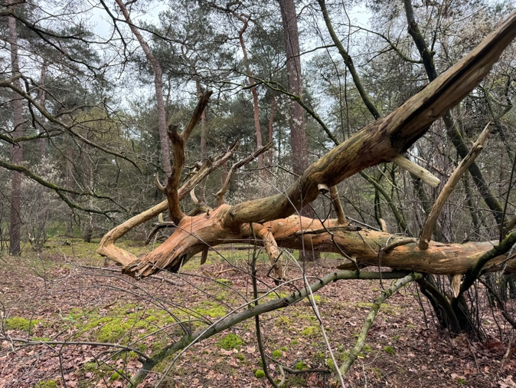
De natuurfoto laat het mooi zien: dood hout leeft. Afgevallen bomen en takken vormen een bron van leven voor insecten, paddenstoelen, vogels en kleine zoogdieren. In onze beheerplannen zoeken we daarom altijd naar balans tussen netheid, veiligheid en biodiversiteit. Brabant Groen heeft ruime ervaring in de aanleg van natuurtuinen.
Waar het kan, zetten we:
- boomstronken en stammen in als natuurlijke elementen in natuurtuinen;
- takkenrillen en ruigtes in als schuil- en voedselplek voor dieren;
- gevarieerde beplanting in voor een rijk ecosysteem.
Zo creëren we groen dat niet alleen mooi oogt, maar ook ecologisch waardevol is.
Samen werken aan een toekomstbestendig groen
Brabant Groen staat voor:
- betrouwbare kwaliteit,
- transparante communicatie,

Wil je weten wat we voor jouw project kunnen betekenen of ben je benieuwd naar onze concrete duurzaamheidsdoelen en resultaten?
Neem gerust contact met ons op – we denken graag mee over een groene, toekomstbestendige oplossing.

G. Kieboom
Dir. Brabant Groen B.V.

